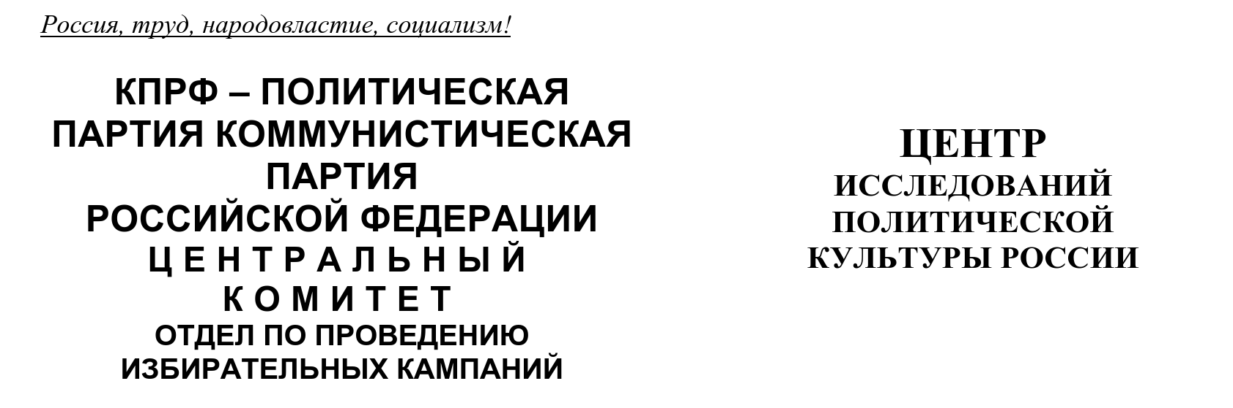
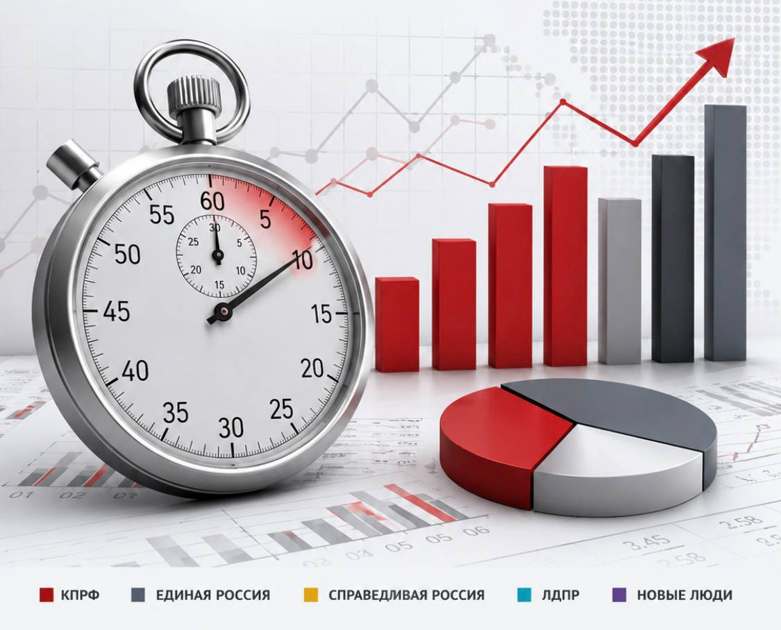

Хронометраж партийного телеэфира
(«Первый», «Россия», НТВ, ТВЦ и Рен-ТВ)
26 октября – 1 ноября 2026 г.
ЦИПКР и Сектор политического мониторинга Отдела по проведению избирательных кампаний ЦК КПРФ ведёт мониторинг федерального политического партийного телеэфира. Настоящий аналитический проект сектора представляет собой модифицированное продолжение реализовывавшегося в период думской и президентской избирательных кампаний ежедневных мониторингов телецензуры.
Сотрудники сектора ежедневно подсчитывают продолжительность освещения деятельности пяти парламентских партий (КПРФ, «Единая Россия», «Справедливая Россия», ЛДПР и «Новые люди») в новостных передачах пяти федеральных телеканалов («Первый», «Россия», НТВ, ТВЦ и Рен-ТВ), ведут хронометраж синхрона (прямой речи) представителей этих партий, а также учитывают их представленность в некоторых аналитических телепередачах. Эфир телеканала «Россия-24» не учитывается при подсчёте.
В период с 26 октября по 1 ноября объем партийно-политического новостного телеэфира упал в сравнении с прошлой неделей.
В течение сентября – октября 2026 г. общий объём суммарного новостного партийного телеэфира изменялся следующим образом (Гр.1):
График 1
Динамика новостного партийного эфира, октябрь-ноябрь 2026 г.
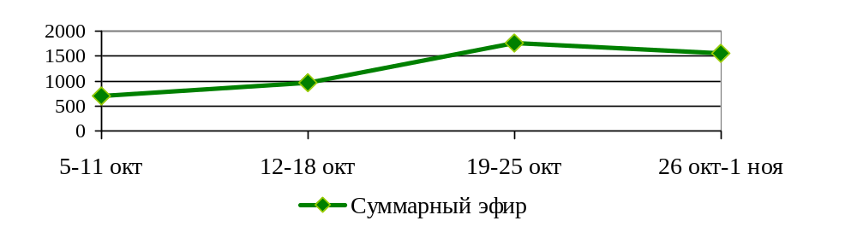
За период с 26 октября по 1 ноября в новостных выпусках на федеральных телеканалах пяти парламентским партиям было предоставлено 25 минут 48 секунд эфирного времени, что на четыре минуты меньше, чем было на прошлой неделе.
Рассмотрим распределение данного эфира среди пяти парламентских политических партий (Табл.1).
Таблица 1
Структура суммарного новостного партийного эфира,
26 октября – 1 ноября
Партия | Продолжительность эфира, сек | % | Продолжительность синхрона (прямой речи) партийцев, сек | %
«Единая Россия» | 895 | 57,8 | 539 | 56,3
«Справедливая Россия» | 236 | 15,2 | 143 | 14,9
«Новые люди» | 193 | 12,5 | 126 | 13,2
КПРФ | 155 | 10,0 | 94 | 9,8
ЛДПР | 69 | 4,5 | 56 | 5,8
В новостных выпусках «Единой России» было выделено 14 минут 55 секунд эфирного времени, что составило 59% общего эфира. «Справедливая Россия» получила 15% эфира, «Новые люди» 12%, ЛДПР 4%.
КПРФ было выделено 2 минуты 35 секунд или 10% эфирного времени, что в шесть раз меньше, чем «Единой России», в полтора раза меньше, чем «Справедливой России» и на два процентных пункта меньше, чем «Новым людям» (Гр.2).
График 2
Структура суммарного новостного партийного эфира,
26 октября – 1 ноября
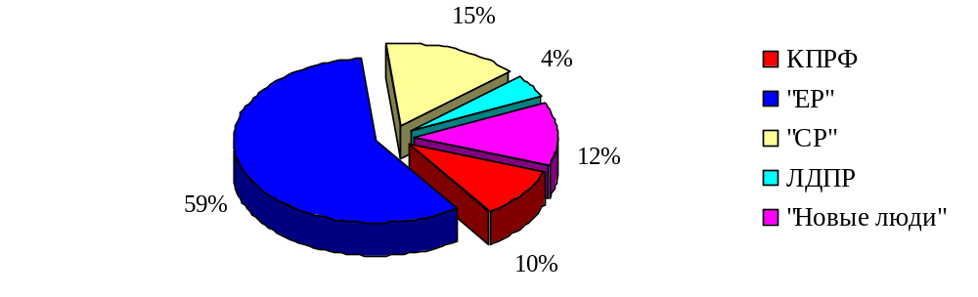
Что касается синхрона (прямой речи) партийцев, то его структура аналогична: единороссам досталось 56% прямой речи. «Эсеры» получили 15%, «Новые люди» 13%, либерал-демократы 6% синхрона.
Коммунистам было выделено 10% прямой речи или 1 минута 34 секунды эфирного времени, что в шесть раз меньше, чем «единороссам», в полтора раза меньше, чем «эсерам» и на треть меньше, чем «Новым людям» (Гр.3).
График 3
Структура суммарного новостного партийного синхрона,
26 октября – 1 ноября 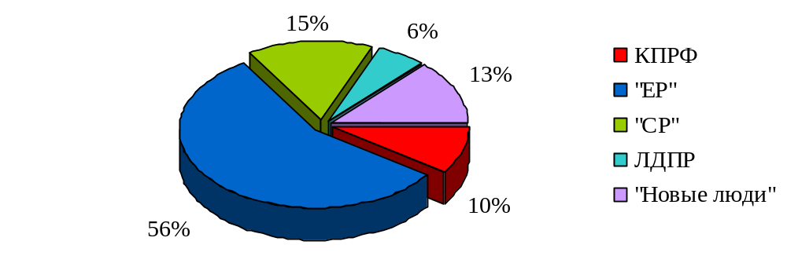
В течение 2026 г. структура новостного партийного телеэфира менялась следующим образом (Гр.4):
График 4
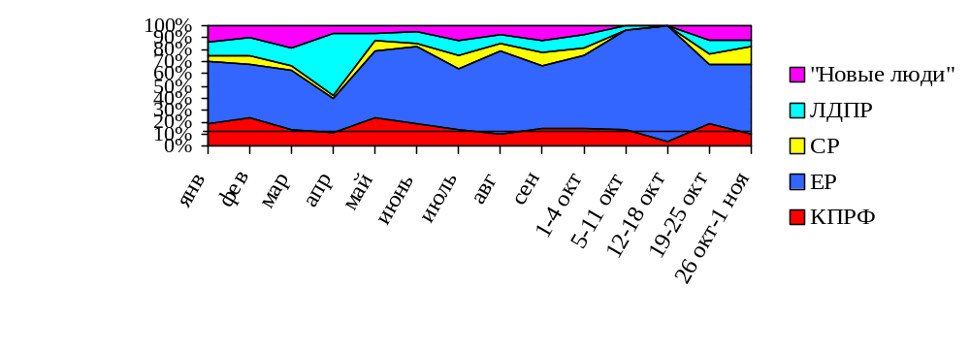Динамика новостного партийного эфира, 2026 г.
Таким образом, в период с 26 октября по 1 ноября упали доли КПРФ (с 18 до 10%) и ЛДПР (с 11 до 4%).
Одновременно возросли доли «Единой России» (с 50 до 59%) и «Справедливой России» (с 11 до 15%). Доля «Новых людей» осталась на уровне 12%.
Таблица 2
Динамика новостного партийного эфира (в %)
Партия | 5-11 окт. | 12-18 окт. | 19-25 окт. | 26 окт.-1 ноя.
КПРФ | 14,0 | 3,3 | 18,4 | 10,0
«Единая Россия» | 82,0 | 96,7 | 48,9 | 57,8
«Справедливая Россия» | 0 | 0 | 9,4 | 15,2
ЛДПР | 4,0 | 0 | 11,3 | 4,5
«Новые люди» | 0 | 0 | 12,0 | 12,5
Рассмотрим, в связи с какими инфоповодами упоминалась каждая из партий в исследуемый период (таблица 3).
Таблица 3
Список партийных инфоповодов
Дата | Инфоповоды | КП | ЕР | СР | ЛД | НЛ
26 октября | Подготовка к первому чтению бюджета |  | 1
 | Результаты выборов в Сербии |  | 1
27 октября | Заседание фракции КПРФ с участием  А. Силуанова | 1
 | Помощь участникам СВО |  | 1
28 октября | 20-летие «Справедливой России» |  |  | 1
28-29 октября | Гумпомощь от «Новых людей» на СВО |  |  |  |  | 1
29 октября,  1 ноября | Рассмотрение проекта бюджета | 1 | 1 | 1 | 1 | 1
1 ноября | Интервью с Е. Поддубным |  | 1
Всего |  | 2 | 5 | 2 | 1 | 2
Таким образом, в период с 26 октября по 1 ноября все партии упоминались в связи с рассмотрением проекта бюджета в первом чтении.
В общей сложности, «Единая Россия» была отмечена в связи с пятью инфоповодами, КПРФ, «Справедливая Россия» и «Новые люди» с двумя каждая, ЛДПР с одним.

Упоминания политических партий на канале «Россия 24»
Сотрудники ЦИПКР и Сектор политического мониторинга Отдела по проведению избирательных кампаний ЦК КПРФ проанализировали частоту упоминания четырёх парламентских партий в сообщениях телеканала «Россия 24» (Таблица 4).
Таблица 4
Число сюжетов с упоминаниями парламентских партий на канале «Россия 24»
Партия | Россия 24
КПРФ | 5
«Единая Россия» | 5
«Справедливая Россия» | 3
ЛДПР | 6
«Новые люди» | 3
Общее количество сообщений | 11
Таким образом, в период с 26 октября по 1 ноября 2026 года на «России 24» вышло 11 сюжетов с упоминаниями политических партий, тогда как на прошлой неделе было 21 сообщение (см. Приложение 1).
ЛДПР была отмечена в 6 сообщениях, КПРФ и «Единая Россия» в пяти каждая, «Справедливая Россия» и «Новые люди» в трёх каждая.

Спецоперация на Украине
Рассмотрим, как освещается деятельность парламентских партий с начала Спецоперации на Украине (24 февраля 2022 г) (Гр. 5)

График 5
Структура суммарного новостного партийного эфира,
24 февраля 2022 г. – 1 ноября 2026 г.
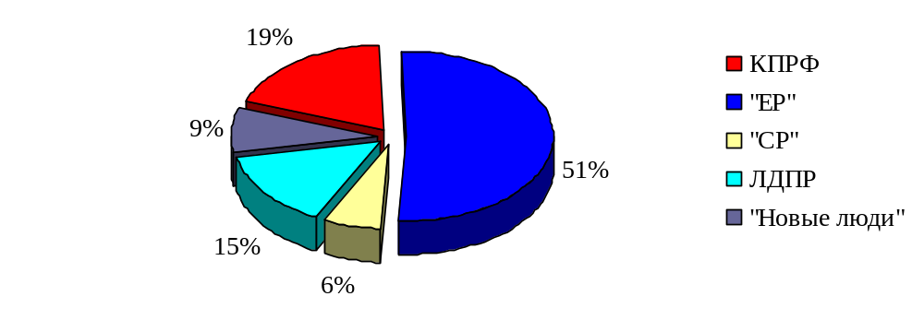
Всего в период с 24 февраля 2022 г. по 1 ноября 2026 г. суммарный политический эфир составил 180 часов 59 минут эфирного времени. При этом 51% эфира получила «Единая Россия», 19% КПРФ, 15% ЛДПР, 9% «Новые люди» и 6% «Справедливая Россия». Компартия заняла второе по освещению место в телеэфире.
Если рассмотреть число сюжетов, вышедших в период с 24 февраля 2022г. на пяти центральных телеканалах и канале «Россия 24», то и здесь явное преимущество у «партии власти» (Таблица 5).
Таблица 5
Число сюжетов с упоминаниями парламентских партий,
24 февраля 2022 г. – 1 ноября 2026 г.
Партия | Центральные каналы | Россия 24
КПРФ | 3019 | 1254
«Единая Россия» | 4979 | 2821
«Справедливая Россия» | 1408 | 906
ЛДПР | 2473 | 1746
«Новые люди» | 1864 | 1138
Общее кол-во сообщений | 7982 | 5240
Таким образом, на центральных каналах «Единая Россия» упоминалась чаще всего. На втором по упоминанию месте оказалась КПРФ, на третьем ЛДПР. Далее «Новые люди» и на последнем месте «Справедливая Россия».
На канале «Россия 24» соотношение иное. Чаще всего также упоминается «ЕР», однако второе место у ЛДПР, а третье – у КПРФ. На четвёртом месте «Новые люди» и на последнем «Справедливая Россия».

Выводы
- В период с 26 октября по 1 ноября общий объём новостного политического партийного эфира снизился и составил 25 минут 48 секунд эфира, что на четыре минуты меньше, чем было на предыдущей неделе.
- В период с 26 октября по 1 ноября все партии упоминались в связи с рассмотрением проекта бюджета. Кроме того, «Единая Россия» была отмечена в связи с выборами в Сербии, выходом интервью с Е. Поддубным и отправкой Гумпомощи на СВО. «Новые люди» также отправили Гуманитарную помощь участникам СВО.
- КПРФ переместилась со второго на предпоследнее по освещению место в суммарном эфире и синхроне. Доля партии снизилась с 18 до 10% в суммарном эфире, и с 13 до 10% в синхроне. Компартия упоминалась как в день рассмотрения бюджета, так и за два дня до, при освещении встречи с А. Силуановым по вопросам бюджета.
- «Справедливая Россия» переместилась с последнего на второе по освещению место благодаря освещению 20-летия партии. Её доля возросла с 9 до 15% в суммарном эфире и с 7 до 15% в прямой речи.
- «Новые люди» остались на третьем по освещению месте в эфире. Как и на прошлой неделе, доля партии осталась на уровне 12% в суммарном эфире и 13% в прямой речи.
- ЛДПР заняла последнее по освещению место в суммарном эфире и в прямой речи. Доля партии снизилась с 11 до 4% в суммарном эфире и с 13 до 6% в синхроне.
- Что касается упоминания политических партий на канале «Россия 24» с 26 октября по 1 ноября: ЛДПР была отмечена в 6 сообщениях, КПРФ и «Единая Россия» в пяти каждая, «Справедливая Россия» и «Новые люди» в трёх каждая.
- Если рассмотреть весь новостной партийный политический эфир со дня начала спецоперации на Украине, то за период с 24 февраля 2022 года наибольшую долю эфира получили «Единая Россия» (51%) и КПРФ (19%). ЛДПР досталось 15%, «Новым Людям» 9% эфира, «Справедливой России» 6%.
- Таким образом, в период с 26 октября по 1 ноября основной темой стала подготовка и рассмотрение проекта бюджета страны в первом чтении. Однако при этом суммарный политический эфир снизился на несколько минут. КПРФ переместилась со второго на предпоследнее по освещению место, уступив «ЕР», «СР» и «Новым людям».

Исполнитель исследования:
А. А. Гавалова, зав. сектором политмониторинга ЦК КПРФ.
Методика – А.Н.Васильцова
Отв. за выпуск – С.П.Обухов, доктор политических наук
Для контент-анализа использованы материалы системы «Медиалогия»
Отдел ЦК КПРФ по проведению избирательных кампаний
Центр исследований политической культуры России

Приложение 1
Упоминания политических партий на телеканале «Россия 24»
Дата | Врем | Условное название | КП | ЕР | СР | ЛД | НЛ
26 октября 2026 | 13:41 | Итоги собрания партии "Единая Россия" в Москве |  | 1
26 октября 2026 | 15:19 | Фракция "Единая Россия" в Госдуме поддержит в первом чтении проект федерального бюджета |  | 1
27 октября 2026 | 17:37 | Итоги заседания Госдумы РФ | 1
28 октября 2026 | 00:19 | Интервью с Сарданой Авксентьевой | 1 |  |  | 1 | 1
28 октября 2026 | 11:20 | Годовщина основания партии "Справедливая Россия" |  |  | 1
28 октября 2026 | 15:19 | Итоги заседания Госдумы РФ |  | 1 | 1 | 1
28 октября 2026 | 16:38 | Итоги заседания Госдумы РФ |  | 1 | 1 | 1
29 октября 2026 | 00:35 | Интервью с Геннадием Зюгановым | 1 | 1
30 октября 2026 | 00:14 | Интервью с членом фракции ЛДПР Алексеем Верещагиным |  |  |  | 1
30 октября 2026 | 05:07 | Интервью с Сарданой Авксентьевой | 1 |  |  | 1 | 1
31 октября 2026 | 03:36 | Интервью с Сарданой Авксентьевой | 1 |  |  | 1 | 1

